

**NT6000产品手册**

IO模件KM232A使用手册

**南京科远智慧科技集团股份有限公司**

欢迎使用NT6000产品手册

**版权和商标：**

南京科远智慧科技集团股份有限公司对本文档保留所有权利。

该文档未经版权所有者的明确授权不允许复制、传阅或使用该文档。

**声明：**

该文档的内容已经与文档中所提到的硬件和软件进行了详细检查，我们不能完全保证内容的准确，不排除有误记及遗漏的可能性。然而文档中的数据会被有规律地审阅，技术数据将会同步改变，任何必需的修订将会包括在后续版本中。

该文档已经被独立打包随相应系统分发，该文档描述的特性或功能可能并不与所随系统严格相符。

在未经预告和联系的情况下，该文档的内容有可能发生变更，请谅解。

欢迎提出建议和改进意见。

**本手册的目的：**

本手册用于帮助用户理解NT6000 IO模件KM232A相关产品的使用说明。

在本手册中，我们使用以下符号：

易用于外 坚固于芯

|  |  |
| --- | --- |
| **文档图标及其含义** | |
| 警告 | **警告：**警告标志象征在由于疏忽采取或由于疏忽疏漏了指定的行为情况下可能会引起人身伤害或失去生命。 |
| 小心 | **小心：**小心标志象征在由于疏忽采取或由于疏忽疏漏了指定的行为情况下可能会损害硬件设备、程序、系统或数据。 |
| 注意 | **注意：**注意提供有关操作的重要信息。 |
| 检查 | **检查：**用户应当检查当前行为。 |
| 提示 | **提示：**怎样更有效工作的提示或提供一个动作可供选择的方法。 |
| 防止静电 | **防止静电：**组件是静电敏感设备。必须遵守静电放电设备的安全规程。 |
| 电击危险 | **电击危险：**设备有可能产生电击危险。 |

文档版本说明:

|  |  |  |
| --- | --- | --- |
| 文档版本号 | 文档发行日期 | 更改说明 |
| V5.0 | 2020-08-10 | 初版 |
| V5.1 | 2023-02-23 | 版本升级，内容适应性修改 |

中国·南京

南京市江宁经济技术开发区清水亭东路1266号

电 话：025-68598968

传 真：025-68598948

邮 编：211100

网 址：[www.sciyon.com](http://www.sciyon.com)

电子邮件：[sciyon@sciyon.com](mailto:sciyon@sciyon.com)

**目录**

1 概述 2

2 产品特点 2

3 性能参数 3

3.1 物理规范 3

3.1.1 外形尺寸 3

3.1.2 重量 4

3.2 硬件参数 4

3.3 电源要求 5

3.4 环境要求 6

3.4.1运输和存储的机械以及气候环境条件 6

3.4.2运行的机械以及气候环境条件 6

3.5 标准兼容 7

3.5.1 电磁兼容性 7

4 使用说明 9

4.1 安装 9

4.1.1产品部件示意图 9

4.1.2安装方式 10

4.2 面板及设置 13

4.2.1 指示灯 13

4.3 接口特性 14

4.4 端子定义 15

4.5 底座选型 15

4.6 组态参数 16

4.7 诊断与维护 16

5 工程应用 17

5.1 包装运输 17

5.1.1 包装标志 17

5.1.2运输注意事项 17

5.2 应用注意事项 18

5.3 故障分析处理 18

## 1 概述

KM232A为NT6000系统热电阻输入模件，采用32位RISC处理器及高精度AD芯片，采集工业现场的热电阻信号，并完成现场数据的滤波、线性变换等处理功能，通过IO底座(BM132系列)上的高速冗余通讯总线和控制器进行数据交互，通讯速率最高为3.125Mbps。

## 2 产品特点

* 8通道输入，输入信号类型：0~320 Ω
* 输入信号为两线制、三线制、四线制
* 通道开路检测
* 通道越限检测
* 支持通道级和模件级诊断
* 模件参数可配置
* 支持模件内部核心部件工作温度监视
* 符合UL、CE、RoHS等相关测试标准

## 3 性能参数

### 3.1 物理规范

#### 3.1.1 外形尺寸

152.7 mm (长) * 38 mm (宽) * 142.5 mm (高)



3.1.1-图1 KM232A外形尺寸图(单位：mm)

#### 3.1.2 重量

净重：240 g

带包装：300 g

### 3.2 硬件参数

3.2-表1 模件硬件参数说明：

| **规格项目** | **参数** |
| --- | --- |
| 输入点数 | 8 |
| 电缆长度：   * 屏蔽 * 非屏蔽 | 最长 200 m  不支持 |
| 额定供电电压 | DC 24 V |
| 电隔离：   * 通道与系统之间 | DC 1000 V |
| 电阻型传感器的恒定测量电流 | ＜ 1 mA |
| 模件的功率损耗 | ＜ 4 W |
| CPU工作温度检测 | 支持 |
| 分辨率 | 16位 |
| 数据更新时间 | 500 ms |
| 共模干扰抑制比 | ＞ 120 dB |
| 基本误差限制(25℃时)  电阻输入0~320Ω | ±0.2 % |
| 有效信号范围 | 0~325 Ω |
| 温度误差 | ± 0.004 %/K |
| 通道开路诊断 | 支持 |
| 读取诊断信息 | 支持 |
| 报警：   * 电阻值＞ 320 Ω * 电阻值＞ 325 Ω | 支持  越限报警  超量程报警，通道采样值固定为325 Ω |
| 信号传感器 | 通过BM132系列底座连接 |
| 支持的接线模式：   * 二线制 * 三线制 * 四线制 | 支持，接线时接入到I、A，并将A、C接线端  子短接  支持  支持 |
| 平均无故障时间（MTBF） | ≥1,000,000小时 |

### 3.3 电源要求

KM232A需要一组供电电源，该组是模件供电24 V电源。电源参数及指标如下表所示：

3.3-表1 模件电源参数说明：

| **序号** | **类型** | **电源参数** | **功率** |
| --- | --- | --- | --- |
| 1 | 模件供电 | DC 24 V ± 20% | 4 W |

### 3.4 环境要求

#### 3.4.1运输和存储的机械以及气候环境条件

产品符合 IEC 60721-3-1(GB/T 4798.1-2019)，Class 3K7 规定的气候条件(存储)， 并符合 IEC 60721-3-2( GB/T 4798.2-2021)，Class 2K4(运输)规定的条件。

机械条件符合 IEC 60721-3-2(GB/T 4798.2-2021)，Class 2M2。

3.4.1-表1 产品需满足的运输和存储的测试条件：

| **测试项目** | **测试条件** | **注释** |
| --- | --- | --- |
| 跌落 | ≤ 1m（带包装） |  |
| 温度 | -40℃ ~ 85℃ |  |
| 海拔 | -1000 m到10000 m |  |
| 相对湿度 | 5%到 95% | 无凝露 |
| 正弦振荡 | 5 Hz 到 9 Hz： 3.5 mm  9 Hz 到 500 Hz： 9.8 m/s2 | 符合  IEC 60068-2-6( GB/T 2423.10-2019) |
| 冲击 | 250 m/s2，6 ms，1000 次冲击 | 符合  IEC 60068-2-27(GB/T 2423.5-2019) |

#### 3.4.2运行的机械以及气候环境条件

3.4.2-表1 产品需满足的运行的机械测试条件：

| **测试项目** | **测试条件** | **注释** |
| --- | --- | --- |
| 正弦振动 | 振动类型： 变化率为 1 倍频程/分钟的频率扫描。  10 Hz ≤ f < 58 Hz，等幅 0.075 mm  58 Hz ≤ f < 500 Hz，恒定加速度 1 g  振动持续时间： 在 3 个垂直对齐的坐标轴上，每个坐标轴进行10次频率扫描 | 符合 IEC  60068-2-6(GB/T2423.10-2019 )(正弦波) |
| 冲击 | 冲击类型：半正弦波  冲击严重程度： 峰值为 10 g，持续 6 ms  冲击方向： 在三个垂直对齐的坐标轴，每个轴上向上进行 100 次冲击 | 符合 IEC  IEC 60068-2-27(GB/T 2423.5-2019) |

3.4.2-表2 产品需满足的运行的环境气候测试条件：

|  |  |  |
| --- | --- | --- |
| **测试项目** | **测试条件** | **注释** |
| 温度 | -20℃ ~ 70℃ |  |
| 温度变化 | 最大10℃/h |  |
| 相对湿度 | 5% ~ 95% | 无凝露 |
| 海拔 | -1000m 到5000 m |  |
| 污染物浓度 | SO2:< 0.5 ppm; RH < 60%，无凝露  H2S:< 0.1 ppm; RH < 60%，无凝露 |  |



凝露可能会引起系统致命失效，必须确保设备的拆装是在室内规定的环境条件下进行，严格保证温度变化率小于±5℃%/h，相对温度变化率小于6%/h，避免在冬季直接将设备从户外搬到有暖气或温度较高的室内。

### 3.5 标准兼容

#### 3.5.1 电磁兼容性

电磁兼容性(EMC)是指电气设备在其电磁环境中正常运行且不干扰环境的能力。

**脉冲型干扰**

3.5.1-表1 产品在易受脉冲波形干扰区域下的 EMC 兼容性:

|  |  |  |
| --- | --- | --- |
| **脉冲型干扰** | **测试电压** | **对应的等级** |
| 静电放电  符合 IEC 61000-4-2  (GB/T 17626.2-2018) | 空气放电：± 8 kV  接触放电: ± 6 kV | 3  3 |
| 电快速瞬变脉冲群  符合 IEC 61000-4-4  ( GB/T 17626.4-2018) | 2 kV (电源线)  2 kV (信号线 > 30m)  1 kV (信号线 < 30m) | 3  3  3 |
| 浪涌冲击(非对称耦合)  符合 IEC 61000-4-5  ( GB/T 17626.5-2019) | 2 kV (电源线)  带有防护装置的直流电压  2 kV (仅当信号线/数据线长度 > 30m)，根据需要使用防护装置 | 3 |
| 浪涌冲击(对称耦合)  符合 IEC 61000-4-5  ( GB/T 17626.5-2019) | 1 kV (电源线)带有防护装置的直流电压  1 kV (仅当信号线/数据线长度 > 30m)，根据需要使用防护装置 | 3 |

**正弦波干扰**

下表说明了受正弦波干扰的区域中产品的 EMC 兼容性。

3.5.1-表2 HF 辐射：

|  |  |
| --- | --- |
| **HF 辐射符合 IEC 61000-4-3(GB/T 17626.3-2016)标准电磁HF域，振幅调制** | **对应的等级** |
| 80 MHz 到 1,000 MHz；1.4 GHz 到 2GHz  10 V/m  80% AM (1 kHz) | 3 |

3.5.1-表3 HF 耦合：

|  |  |
| --- | --- |
| **HF 耦合符合 IEC 61000-4-6(** **GB/T 17626.6-2017) 标准** | **符合等级** |
| 0.15 MHz 到 80 MHz  10 Vrms  80% AM (1 kHz) | 3 |

3.5.1-表4 无线电辐射干扰：

|  |  |
| --- | --- |
| **频率** | **噪声辐射** |
| 传导辐射符合EN61000-6-4  传导辐射  EN 55011, Class A, Group 1  0.15 MHz to 0.5 MHz  0.5 MHz to 5 MHz  5 MHz to 30 MHz | <79dB (μV) 准峰值; <66 dB (μV) 平均值  <73dB (μV) 准峰值; <60 dB (μV) 平均值  <73dB (μV) 准峰值; <60 dB (μV) 平均值 |
| 空间辐射符合EN61000-6-4  空间辐射  EN 55011, Class A, Group 1  20 MHz to 230 MHz  230 MHz to 1 GHz | <40dB (μV/m) 准峰值; 10m  <47dB (μV/m) 准峰值; 10m |

## 4 使用说明

### 4.1 安装

#### 4.1.1产品部件示意图

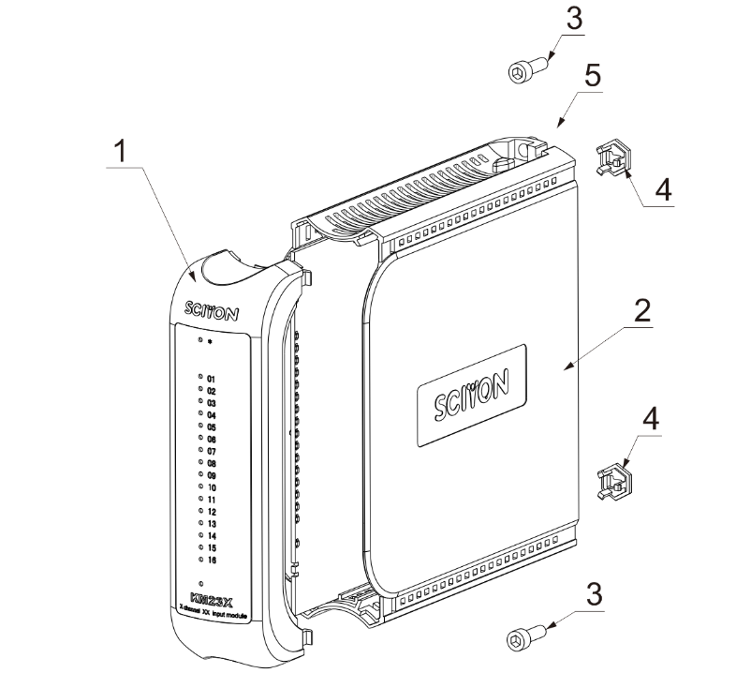

4.1.1-图1 产品部件图

|  |  |
| --- | --- |
| 编号 | 描述 |
| 1 | 前面板 |
| 2 | 模件外壳 |
| 3 | 模件紧固螺钉 |
| 4 | 模件防混插销 |
| 5 | 模件防反插导向槽 |

**4.1.2安装方式**

1. 第1步：确认IO底座的防混插销编码如下图所示。



4.1.2-图1 KM232A的安装示意图

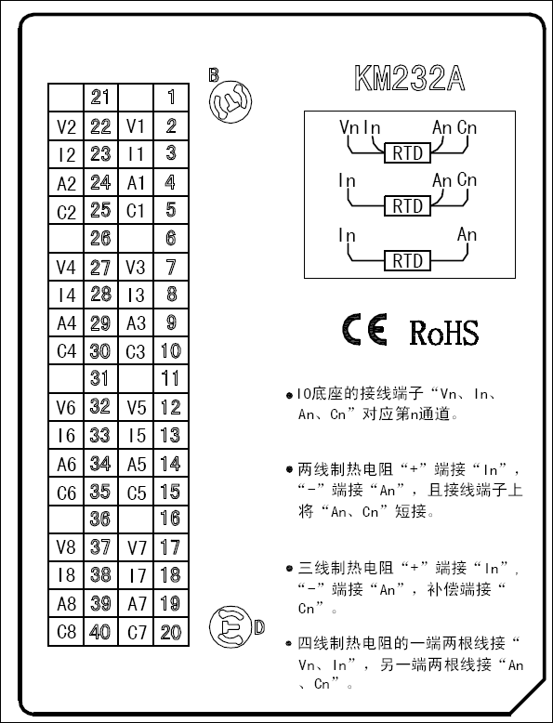

4.1.2-图2 KM232A模件端子标签

2. 第2步： 将KM232A沿导向槽垂直插入IO底座。



4.1.2-图3 KM232A装入底座示意图

1-导向柱 2-导向槽

第3步：安装到位后，用内六角螺丝批将模件的两个内六角螺钉旋紧。

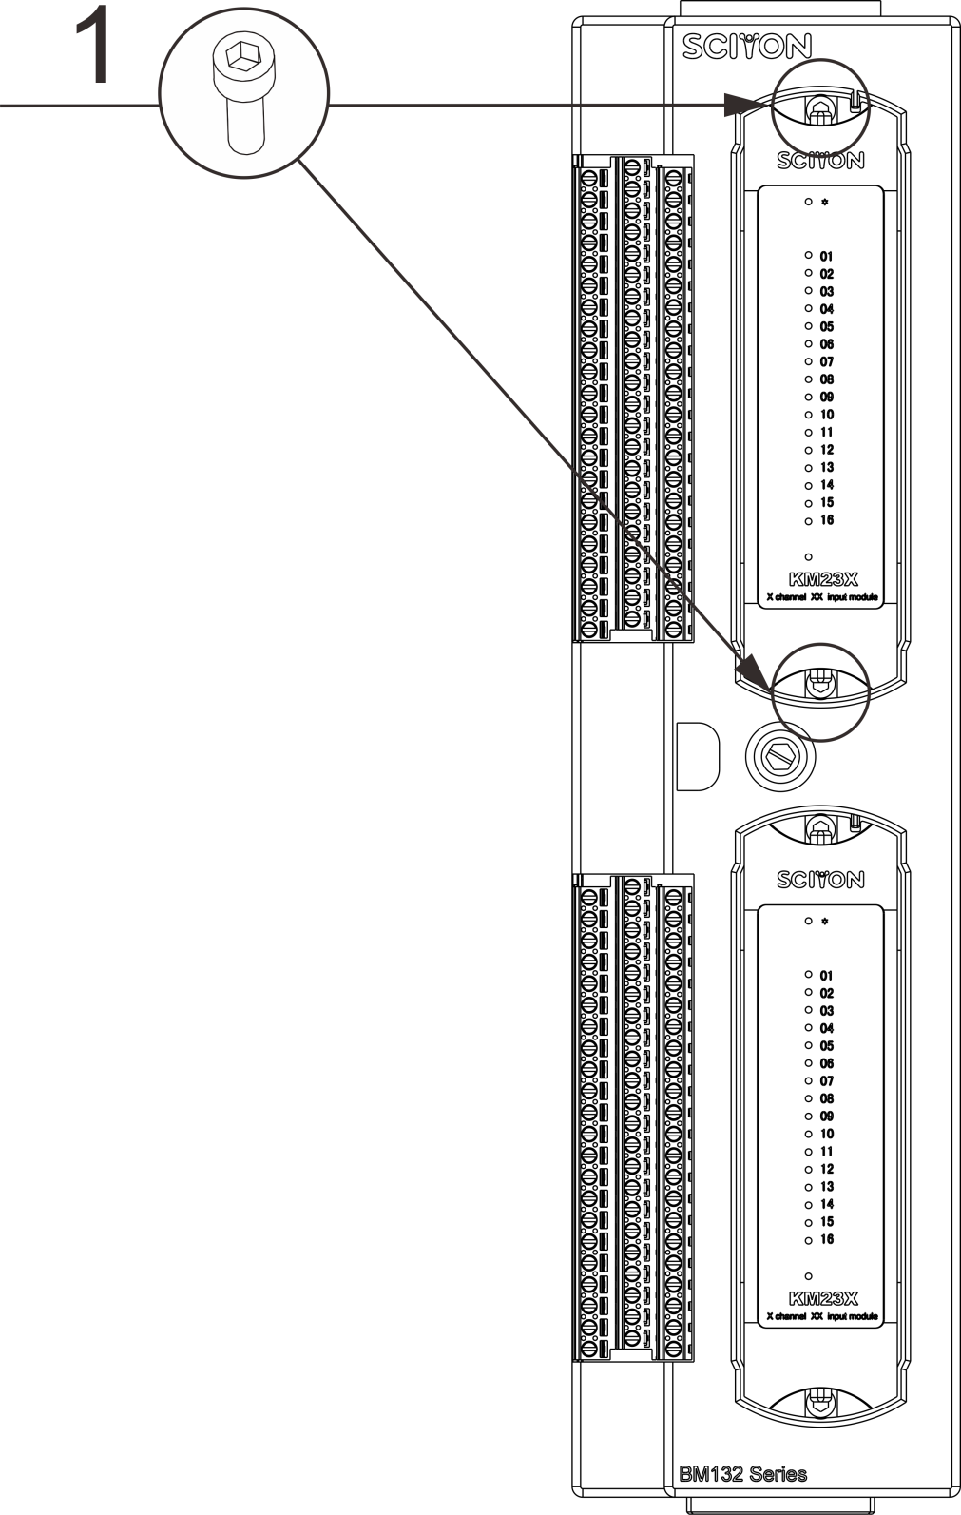

4.1.2-图4 KM232A固定示意图

1-内六角螺钉

### 

### 4.2 面板及设置

#### 4.2.1 指示灯



4.2.1-图1 面板指示灯

4.2.1-表1 面板指示灯说明：

|  |  |  |  |
| --- | --- | --- | --- |
| 编号 | 面板符号 | 名称 | 说明 |
| 1 | * | 运行指示灯（绿） | 亮：CPU工作正常  闪烁：CPU复位或模件诊断失败  灭：CPU工作异常或输入DC 24 V电源异常 |
| 2 | 01 | 第一通道输入报警指示灯（红） | 亮：输入信号开路或通道输入信号超过上限溢出值  灭：通道工作正常 |
| 3 | 02 | 第二通道输入报警指示灯（红） |
| 4 | 03 | 第三通道输入报警指示灯（红） |
| 5 | 04 | 第四通道输入报警指示灯（红） |
| 6 | 05 | 第五通道输入报警指示灯（红） |
| 7 | 06 | 第六通道输入报警指示灯（红） |
| 8 | 07 | 第七通道输入报警指示灯（红） |
| 9 | 08 | 第八通道输入报警指示灯（红） |
| 10 | c | 通讯指示灯（绿） | 亮：冗余IO网络工作正常  闪烁：其中1路IO网络故障  灭：2路IO网络同时故障 |

### 4.3 接口特性



4.3-图1 KM232A接口特性图

### 4.4 端子定义

4.4-表1 接线端子定义表

|  |  |  |  |
| --- | --- | --- | --- |
| 序号 | 名称 | 序号 | 名称 |
| 21 |  | 1 |  |
| 22 | V2 | 2 | V1 |
| 23 | I2 | 3 | I1 |
| 24 | A2 | 4 | A1 |
| 25 | C2 | 5 | C1 |
| 26 |  | 6 |  |
| 27 | V4 | 7 | V3 |
| 28 | I4 | 8 | I3 |
| 29 | A4 | 9 | A3 |
| 30 | C4 | 10 | C3 |
| 31 |  | 11 |  |
| 32 | V6 | 12 | V5 |
| 33 | I6 | 13 | I5 |
| 34 | A6 | 14 | A5 |
| 35 | C6 | 15 | C5 |
| 36 |  | 16 |  |
| 37 | V8 | 17 | V7 |
| 38 | I8 | 18 | I7 |
| 39 | A8 | 19 | A7 |
| 40 | C8 | 20 | C7 |



* 左图为模件所对应的I/O底座的接线端子，“V1、I1、A1、C1”对应第1通道；
* 三线制热电阻的“+”端接“In”，热电阻的负端和补偿端接“An、Cn”；
* 两线制热电阻的“+”端接“In”，热电阻的负端接“An”，需要在接线端子上用短接跳线将“An”、“Cn”短接；
* 四线制热电阻的“+”端两根线接“Vn、In”，“-”端两根线接“An、Cn”

### 4.5 底座选型

4.5-表1 模件匹配底座类型说明：

|  |  |
| --- | --- |
| **匹配的底座类型** | **模件安装备注** |
| BM132A | 两个槽位均可安装 |
| BM132B | 只能安装在接线端子对应的槽位 |
| BM132F | 冗余配置时使用 |

### 4.6 组态参数

4.6-表1 组态参数说明：

|  |  |  |  |
| --- | --- | --- | --- |
| **序号** | **功能定义** | **参数类型** | **备注** |
| 1 | 诊断使能 | ①使能  ②禁止 |  |
| 2 | 信号类型 | * 禁用 * 0~320 Ω |  |
| 3 | 信号变化率配置 | 0%~100% |  |

### 4.7 诊断与维护

4.7-表1 诊断参数说明：

|  |  |  |  |
| --- | --- | --- | --- |
| 序号 | **功能定义** | **参数类型** | **备注** |
| 1 | CPU型号 | 0~255 | CPU型号数字编码 |
| 2 | 硬件版本 | x.y | x：主版本；y：次版本 |
| 3 | 软件版本 | x.y.zz | x：主版本；y：次版本；zz：子版本 |
| 4 | 产品版本 | x.y | x：主版本；y：次版本 |
| 5 | 连续运行时间 | 0~65535 h | 最长可记录7年 |
| 6 | 复位次数 | 1~255 | 最长可记录7年 |
| 7 | AD故障诊断 | 正常/异常 | 每复位一次加1 |
| 8 | 模件时钟同步诊断 | 正常/异常 |  |
| 9 | IIC通讯回路应答诊断 | 正常/异常 |  |
| 10 | EEPROM存储诊断 | 正常/异常 |  |
| 11 | 通道信号采集上限溢出诊断 | 正常/异常 |  |
| 12 | 通道开路诊断 | 正常/异常 |  |
| 13 |  |  |  |

## 

## 5 工程应用

### 5.1 包装运输

#### 5.1.1 包装标志



5.1.1-图1包装标志图

KM232A：产品型号

KM232A-XXXXXXXXXX: 产品出厂序列号

HW：产品硬件版本号

x：主版本号

y：次版本号

SW：产品软件版本号

x：主版本号

y：次版本号

zz：子版本号

#### 5.1.2运输注意事项

1）工作场所要无强电场和强磁场

2）严禁剧烈震动、碰撞、冲击和跌落，严禁包装箱倒置

3）运输途中不应受到雨、雪淋袭和机械损伤

4）严禁运输车辆经过有强烈腐蚀性气体、强电场或强磁场的区域

5）严禁与可能对系统设备构成影响或损害的设备或物品一起混装运输

### 5.2 应用注意事项

* 避免将24 V以上电压信号接入通道，否则会造成设备损坏
* 在接入2线制热电阻信号时要确保接线端子中的A、C短接并接线良好
* 在接入2线制热电阻信号时，如果要保证较高的测量精度，需要对引线的阻值进行补偿
* KM232A模件允许输入信号超出组态量程的一定范围，但同时也有超量程范围的限制。当输入信号超过组态量程，但没有超过超量程范围，模件可以继续测量并上送采样值。当输入信号超过超量程范围，模件会报警并将采样数据限幅

### 5.3 故障分析处理

5.3-表1 故障分析表

|  |  |  |  |
| --- | --- | --- | --- |
| **故障分类** | **故障现象** | **故障分析原因** | **处理方法** |
| 运行故障 | *灯闪烁 | * CPU复位 * 模件诊断失败 | * 查看NT6000系统的模件诊断信息，确认故障原因；必要时进行模件拔插或更换模件 |
| *灯灭 | * CPU工作异常 * 输入DC 24 V电源异常 | * 检查24 V电源是否连接正常 * 检查NT6000系统的模件诊断信息，确认故障原因；必要时进行模件拔插或更换模件 |
| 通讯故障 | c灯闪烁 | * 1路IO网络通讯故障 | * 检查通讯线连接是否正常 * 检查NT6000系统的模件诊断信息，确认故障原因；必要时进行模件拔插或更换模件 |
| c灯灭 | * 2路IO网络同时故障 | * 检查通讯线是否连接正常 * 检查通讯线是否交叉连接 * 检查NT6000系统的模件诊断信息，确认故障原因；必要时进行模件拔插或更换模件 * 检查模件类型配置是否正确 |
| 通道异常 | 输入回路有热电阻信号，组态界面显示异常 | * 模件配置异常 * 模件故障 | * 确认配置信息是否正确 * 检查NT6000系统的模件诊断信息，确认故障原因；必要时进行模件拔插或更换模件 |
| 模件信号开路诊断异常 | * 信号开路 * 模件未正确配置 | * 检查现场信号是否正常 * 确认配置信息是否正确 |